**Bemmel - De Kinkelenburg (GLD) [Internet-web-browser.svg](http://nl.wikipedia.org/wiki/Bestand:Internet-web-browser.svg)**[**51° 53' 23" N 5° 53' 46" E**](http://www.nsesoftware.nl/wiki/maps.asp?params=51_53_22.56_N_5_53_46.2_E_zoom:18_type:landmark&pagename=De_Kinkelenburg)

* 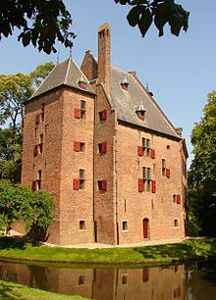De Kinkelenburg is een [kasteel](http://nl.wikipedia.org/wiki/Kasteel) in [Bemmel](http://nl.wikipedia.org/wiki/Bemmel) ten noorden van [Nijmegen](http://nl.wikipedia.org/wiki/Nijmegen) in de [gemeente](http://nl.wikipedia.org/wiki/Gemeente_(bestuur)) [Lingewaard](http://nl.wikipedia.org/wiki/Lingewaard) in de [Nederlandse](http://nl.wikipedia.org/wiki/Nederland) [provincie](http://nl.wikipedia.org/wiki/Provincie) [Gelderland](http://nl.wikipedia.org/wiki/Gelderland).

## Geschiedenis

* 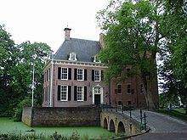Vermoedelijk in de 13e eeuw werd op een laag deel van Bemmel een ommuurd eiland aangelegd, omringt door een [gracht](http://nl.wikipedia.org/wiki/Gracht).
* Op dit eilandje werd een [donjon](http://nl.wikipedia.org/wiki/Donjon) gebouwd.
* In 1403 werd het huis voor het eerst vermeld als Johan van Ambe het huis bewoond.
* Uit diezelfde periode stamt mogelijk de aangebouwde poorttoren.
* Ergens in de 16e en 17e eeuw werden deze tore ns door een gebouw met elkaar verbonden
* In 1765 werd het huis uitgebreid met een vleugel.
* Tijdens de [tweede Wereldoorlog](http://nl.wikipedia.org/wiki/Tweede_Wereldoorlog) werd het huis als noodhospitaal gebruikt en uiteindelijk in 1954 gerestaureerd, en als [raadhuis](http://nl.wikipedia.org/wiki/Raadhuis) van de gemeente Bemmel in gebruik genomen.
* Het kasteel is in de 19e eeuw door particulieren verbouwd tot villa en had haar middeleeuwse karakter verloren.
* Het grootste deel van De Kinkelenburg werd afgebroken en naar model van oude tekeningen werd de vleugel volledig opnieuw opgebouwd
* Tegenwoordig is het een trouw- en vergaderlocatie van de gemeente Lingewaard
* Het is onbekend waar de naam *Kinkelenburg* vandaan komt.
* Het huis is tijdens kantooruren te bezichtigen.
* f